All’attenzione del

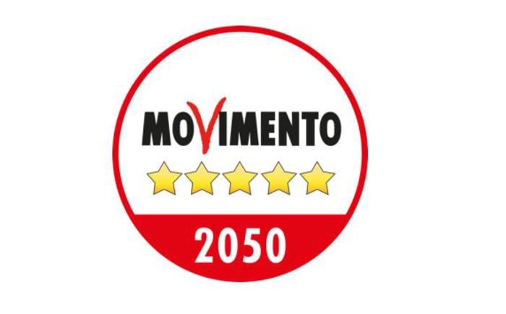

Presidente del Consiglio

Comunale di Levico Terme

**Interpellanza**: per conoscere gli sviluppi della risposta alla mozione n.4704 per la convocazione di un tavolo per aiuto psicologico alle famiglie

Il sottoscritto Maurizio dal Bianco portavoce del Movimento 5 Stelle, il giorno 10 marzo 2021, aveva depositato un ordine del giorno **per la convocazione di un tavolo di confronto e proposta per l’individuazione di risposte sinergiche ai bisogni che il territorio sta evidenziando in termini di contrasto alla solitudine, supporto pedagogico/educativo alle famiglie e supporto psicologico;** questo atto veniva votato all’unanimità dal Consiglio e ci si aspettava che qualcosa si muovesse di lì a poco tanto che il tavolo veniva convocato alla presenza dell’assessore Arcais, della Presidente dell’Ordine degli Psicologi di Trento, Dott.ssa Bommassar**,** l’Associazione Levico in Famiglia, il gruppo Pensionati e APPM Onlus (Centro Diurno e aperto Territoriale At2 – Centro di aggregazione territoriale At2), che si erano messe a disposizione per dare vita ad un tavolo di lavoro dove progettare un percorso sinergico tra le associazioni del territorio, l’amministrazione ed eventualmente Provincia, Comunità di Valle unitamente al servizio Socio Assistenziale finalizzato a mettere in rete le competenze professionali già operanti nelle agenzie del territorio e condividere progettualità e azioni già attivate, in via di definizione o da costruire ad hoc.

Quasi un anno dopo, il 24 febbraio 2022, ancora una volta il Movimento 5 Stelle proponeva un tavolo di lavoro per approfondire le difficoltà, soprattutto economiche, scaturite dalla pandemia e a seguire dall’esplosione del conflitto in Ucraina, in quell’occasione l’ordine del giorno venne bocciato ma si parlò del tavolo per l’aiuto psicologico (di un anno prima), delle possibili soluzioni adottate e di quale fosse lo status del progetto e mi sentii rispondere dal Vicesindaco Arcais che effettivamente non si era più fatto nulla, ma che si sarebbe ripreso a breve il progetto.

A quasi un anno e mezzo dalla discussione in Consiglio, il Vicesindaco Arcais, spesso molto attivo sui social e molto sensibile alle problematiche sociali, sembra venir meno alla promessa fatta proprio in questa sede dal momento che dalle ultime notizie nessun progetto sembra essere stato avviato, quindi vorremmo sapere

-se è stato strutturato un progetto scaturito da quel famoso tavolo e, se si

-quali siano stati i vari passaggi e quale sia la situazione attuale.

Levico Terme, 11/08/2022

Maurizio dal Bianco

Movimento 5 Stelle